新 书 推 荐

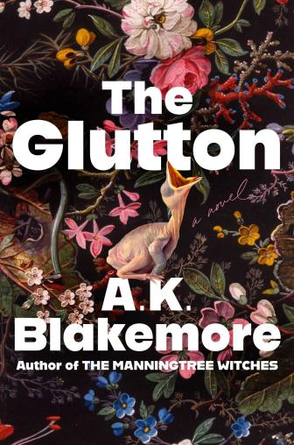
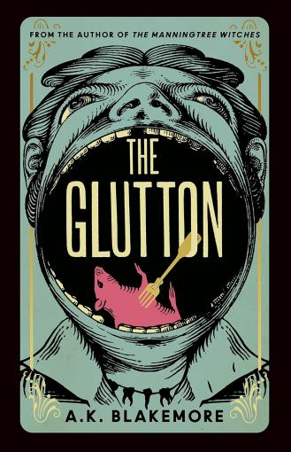
中文书名：《饕鬄之人》
英文书名：THE GLUTTON
作 者：A.K. Blakemore
出 版 社：Granta/Bella Lacey
代理公司：United Agents/ANA/Conor
页 数：320页
出版时间：2023年9月
代理地区：中国大陆、台湾
审读资料：电子稿
类 型：历史小说
版权已授：阿拉伯地区、克罗地亚

·《卫报》：许多作家以希拉里·曼特尔为榜样，而鲜少有人能真正与她相提并论，但布莱克莫尔绝对是其中之一

内容简介：

《卫报》、《Paste杂志》、LitHub网站、The Millions网站、《图书馆杂志》共同推荐
“最受期待之作”

来自《曼宁特里女巫》（The Manningtree Witches）获奖作者的新作，一部颠覆性的历史小说。背景设置在法国大革命时期，灵感来自于一个年轻的农家男孩，据说他胃口奇大无所不吞，因而成了一名表演者，但饕餮之欲让他饱受折磨，最终走向了谋杀之路。

1798年，法国。修女们穿行在凡尔赛医院的幽暗走廊里。年轻的修女佩尔佩图被指示去陪伴一位必须被时刻监护的病人。这个男人瘦弱而苍白，肚子鼓鼓的，已是弥留之际。据说他吞下了一把金制的叉子，体内的叉子正在杀死他。这还不是全部——人们都说他胃口奇大不知满足，因而犯下了一些骇人的行径……人们说他的胃口现在仍在折磨着他。

塔拉尔（Tarare）出生在一个贫穷的村庄，母亲是一名年轻的寡妇。曾经，他对圣婴耶稣和众多圣人充满深情厚意，对母亲、对他们家周围的树林田野中的植物和小生物充满感情。他整天独自度过，观察着乡村里细微的美好。但他所处的世界并不温柔，不久，他的生活被彻底颠覆。法国大革命带来了时代的混乱，塔拉尔被卷挟其中，命运完全掌握在陌生人的手里，与此同时，他的饥饿感越来越无法满足。

这本令人兴奋又不安的小说围绕18世纪法国里昂的暴食者——“伟大的塔拉尔”塑造出了一个想象丰富的世界：一个充满欲望、饥饿和贫困的世界，希望、混乱和生存并存的世界。与她的大热之作《曼宁特里女巫》一样，布莱克莫尔在《饕鬄之人》中展示了她令人惊叹的抒情和对社会边缘人物的深刻同情。这是她迄今为止最不容忽视的作品。
窗体底端

作者简介：

A.K.布莱克莫尔（A.K. Blakemore）的小说处女作《曼宁特里女巫》（THE MANNINGTREE WITCHES）赢得了2021年的德斯蒙德·埃利奥特奖，入围柯斯达文学新作奖（Costa First Novel），并被选为Waterstones月度之书。她著有两本完整诗集《亨伯特之夏》（Humbert Summer）和《芝士火锅》（Fondue），其中《芝士火锅》获得了2019年Ledbury Forte最佳第二诗集奖，并翻译了四川籍诗人余幼幼的作品。她的诗歌和散文曾发表在《伦敦书评》（London Review of Books）、《诗歌》（Poetry）、《诗歌评论》（the Poetry Review）和《白色评论》（the White Review）等杂志中。

媒体评价：

“布莱克莫尔的写作非常出色，充满了生活的粘性……但同时《饕鬄之人》几乎每句都呈现出美，连路边的蓟都有明喻。塔拉尔不懂文字，但布莱克莫尔赋予他一个诗人般满怀渴望的内心生活。”
——《电讯报》

“布莱克莫尔令人惊叹，她文笔自信，充满激情，读来很难相信她居然只出版过一部小说，而这仅是第二部。转向小说领域之前，她已经是一位屡获殊荣的优秀诗人，她能完美唤起自然界的美丽，也能以同样强大的力量唤起腐烂、伤口与死臭味。许多作家以希拉里·曼特尔为目标，而鲜少有人能真正与她相提并论，但布莱克莫尔绝对是其中之一。不是因为布莱克莫尔翔实生动地再现了法国大革命和人类展览者的生活，而是因为她罕见的能力，以一种让我们所有人都能理解和接受的方式复活过往历史，同时保持真实感。”
——《卫报》

感谢您的阅读！
请将反馈信息发至：版权负责人
Email：Rights@nurnberg.com.cn
安德鲁·纳伯格联合国际有限公司北京代表处
北京市海淀区中关村大街甲59号中国人民大学文化大厦1705室, 邮编：100872
电话：010-82504106, 传真：010-82504200
公司网址：http://www.nurnberg.com.cn
书目下载：http://www.nurnberg.com.cn/booklist_zh/list.aspx
书讯浏览：http://www.nurnberg.com.cn/book/book.aspx
视频推荐：http://www.nurnberg.com.cn/video/video.aspx
豆瓣小站：http://site.douban.com/110577/
新浪微博：安德鲁纳伯格公司的微博_微博 (weibo.com)
微信订阅号：ANABJ2002

